



DU 01/06/2023
A ce jour

DU 01/11/2023
AU 31/03/2023

Du 28/09/2021
Au28/10/2021

10 jours 2019
10 jours 2022

EXPÉRIENCE S D I V E R S E S
Hafsanaceh136@gmail.com

DIPLOMAS Y HOBBIES

Formaciones : Diplomados, Congresos, xxxxxxxxxx xxxxxx xxxxxxxxx xxxxxxxxxxxxxxxxx
Hobbies: xxxxxxxxxxxxxxxxxxxxxxxxxxxxxx


NACEH HAFSA

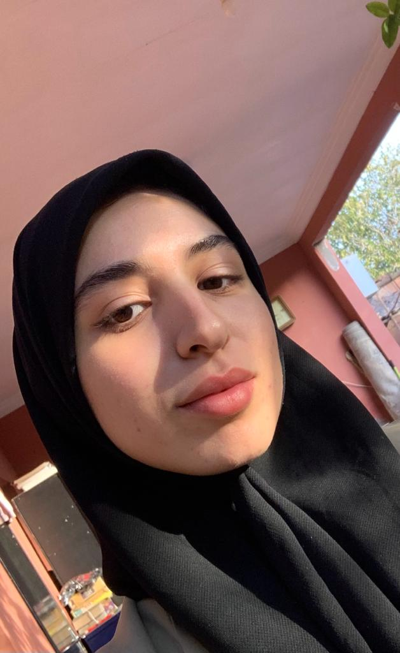

Marrakech, Maroc
0660071694

F O R M A T I O N

France communication
- Emission d’appel
Centre Quali business
- teleconseillèr 5 mois d’expérience dans l’émission d’appel

Société de droguerie (Sotaris)
Aide comptable:
- Gestión de la comptabilité fournisseurs, avec la saisie des factures d’achat et préparation des réglements frs.
- Gestion de la comptabilité client
- Rapprochement bancaire

camping
Encadrante et animatrice
- Faire des activités réactives et éducatives et éducatives pour les enfants.

2024 :Deuxième année master Ressource Humain
2022 :Licence fondamental
Management à l’international
Université cadi ayyad
Diplôme de technicien spécialisé en gestion d’entreprise
ESET
2021 :Diplôme d’Etudes Universitaires Générales (DEUG) Sciences économiques et gestion
Université cadi ayyad
Formation en E-Commerce
2019
Certificat d’encadrement et d’animation des campings
Ministère des jeunes et du sport Marrakech
2018
Baccalauréat en sciences économiques
Lycée cadi ayyad
L A N G U E S
Arabe : langue maternelle
Français : bien
Anglais : moyen
Centre d’intérêt
Voyage
Tir à larc
Dessiner

L O G I C I E L S
Esprit d’équipe
Ponctuelle
Facilité d’adaptation

Q U A L I T E S
©AZURIUS –
Excel
Word
PowerPoint

xxx

